Педагогический опыт по теме:
«СИСТЕМА РАБОТЫ ПО ОСВОЕНИЮ НАРОДНОЙ ХОРЕОГРАФИЧЕСКОЙ КУЛЬТУРЫ В ДШИ «ЭТНОС»
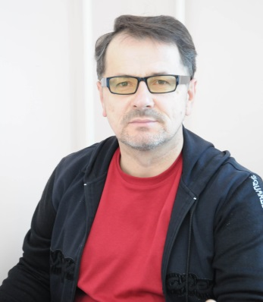
Боев Александр Александрович,
преподаватель фольклорной
хореографии, балетмейстер-постановщик
МБУДО ДШИ «Этнос», г. Южно-Сахалинск

В русской народной культуре веками складывалась богатейшая, чрезвычайно разнообразная, самобытная хореографическая традиция, тесно связанная с вокальным и инструментальным исполнительством.
Опыт преподавания в детской школе искусств «Этнос», работа с детскими, юношескими фольклорными коллективами позволяет с полной уверенностью заявить, что кроме чисто прикладного значения, занятия традиционной хореографией играют важную роль в становлении мастерства исполнителей народных песен и танцев
Современный фольклорный ансамбль, ставящий своей целью воссоздание собственных традиций народной культуры, должен ориентироваться не столько на сценические формы деятельности, сколько на постижение глубинных основ фольклора. Особенности освоения местных певческих традиций связаны, в первую очередь, со стремлением передать в исполнении все наиболее характерные черты, присущие данной традиции.
В связи с современным состоянием местных традиций, нередко стоящих на грани полного угасания, задача воссоздания перерастает в проблему реконструкции того или иного фольклорного явления, в том числе хоровода, пляски. Исполнение фольклорного ансамбля ни в коей мере не должно становиться лишь слепым копированием танца носителей традиции.
Процесс освоения народного танца с пением и собственно танца, по нашему мнению, должен основываться на опыте и методических приемах, существующих в самой традиционной культуре.
На всех этапах обучения фольклорному танцу чрезвычайно полезно общение с мастерами — народными исполнителями, а для успешного постижения его стилевых особенностей такая практика просто необходима. При отсутствии возможности непосредственной встречи с носителями традиции, желательно использовать видеоматериалы по фольклорному танцу, о которых говорилось выше. Преподавательская практика показывает, что при всех стараниях учеников и преподавателей часто не удается достичь стилистической достоверности плясок и танцев. В таких случаях просмотры экспедиционных видеоматериалов просто необходимы.
Практический опыт показывает, что при постановке песни-танца и песни-пляски на начальном этапе допустимо разучивать отдельно вокальную и хореографическую партии, так происходит в условиях поурочной системы школы искусств. При этом преподаватель должен представлять, как эти две самостоятельные части будут соединяться в дальнейшем в единое целое. Работа на сводных репетициях окончательно определяет структуру исполняемого произведения.
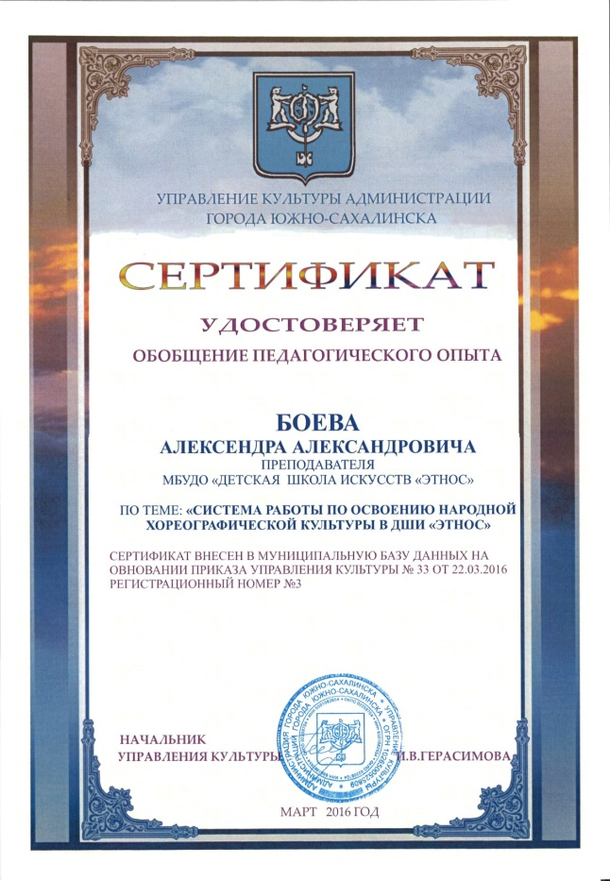
Современный характер изменений народной культуры, положительная динамика фольклорного движения позволяют определить современный этап как переходный, при котором традиционная культура, в том числе и фольклорная хореография, обретает новое функциональное пространство.

